跳頁彈窗教學文件

1. [index.html] 在需要加入彈窗的<a>tag後面加入

* href: 網址
* 加入class="open-bigPhoto"
* data-dialog: 自訂一個名稱，要與彈出視窗的id相同



1. [index.html] 彈出視窗中內容
   * id: 需對應data-dialog
   * 可自行修改裡面內容

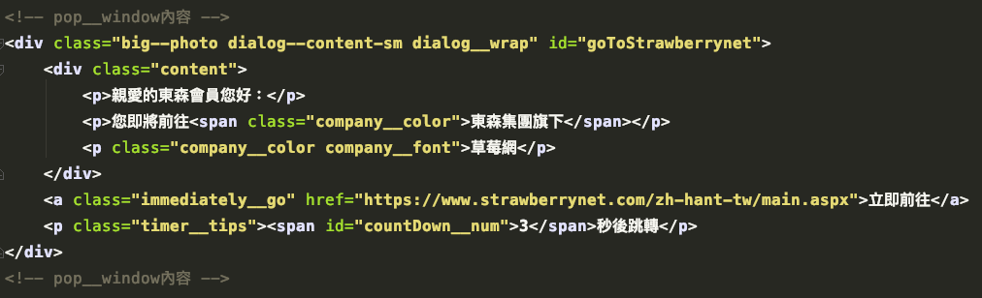

1. [popwindow.js] 修改倒數秒數



參考文獻  
<https://dotblogs.com.tw/puma/2008/04/29/3617>